Звучит музыка. Входит Ведущий.
Ведущий:
Здравствуйте ,ребятишки,
Девчонки и мальчишки.
Нынче праздник у ворот
Каждого веселье ждет.
И конечно песни, пляски,
И немного доброй сказки.
Что ж не будем долго ждать
Будем праздник начинать.
Звучит тревожная музыка.
Что случилось не пойму,
Объясните что к чему?
Солнышко куда –то скрылось
И погода изменилась?
Стало холодно вокруг,
Набежали тучи вдруг.
Ощущенье что вот-вот
С неба дождь иль снег пойдет.
Вбегает ребенок – почтальон, приносит телеграмму.
Ведущий читает:
Ой, беда ,беда, беда. Неужели… ай,яй,яй. Ребята хотите узнать, что произошло?
Дети:
Да!
Ведущий:
А дело в том, что наши времена года поссорились между собой. Они никак не могут разобраться какое же время года дети любят больше всего. Ребята, вы все времена года знаете и любите? Назовите их мне.
Дети:
Зима, весна, лето, осень.
Ведущий:
Молодцы. А месяцы вы знаете?
Дети называют месяцы.
Ведущий:
Какие вы молодцы. Все месяцы знаете. Ребята , а давайте поможем помириться нашим временам года.
Дети:
Да!
Ведущий:
Замечательно. Тогда слушайте, что я придумала. Мы сейчас с вами позовем к нам все времена года, и расскажем им почему они так важны , и что каждое время года мы очень любим и всегда ждем с нетерпением. Вы знаете стихи, песни, танцы о временах года? Тогда начнем. Давайте позовем их.
Зима, Весна, Лето, Осень
Приглашаем всех вас в гости!
Под музыку входят времена года.
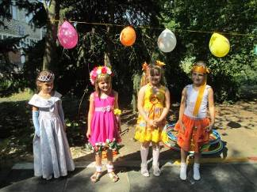

Ведущий:
Здравствуйте ,дорогие гостьи. Нам стало известно, что вы немного повздорили между собой. И поэтому мы с ребятами хотим устроить для вас праздник. И может тогда, вы помиритесь. Ведь ребята очень вас любят. Мы знаем много стихов , песен и танцев , посвященных каждому времени года. А также игры. Ну что начнем?
Дети:
Да!
Зима:
Что ж тогда начнем с меня
Ведь в году я первая.
В ледяной карете мчусь я зимушка-зима
Ветер крыльями стучится в сонные дома.
Расцветают скверы, парки снежной белизной.
И мороз возводит арки над тропой лесной.
Вед:
Хорошо, Зимушка, начнем с тебя. Ребята, какие зимние приметы вы знаете?
Дети:
Снег, мороз, снежки, санки.
Вед:
Назовите зимние месяцы.
Дети:
Январь, Февраль, Март.
Вед:
А стихи про зиму знаете? Ну- тогда расскажите.
Дети:
1
Стало все кругом бело,
Все тропинки замело.
И на утренней заре
Лес проснулся в серебре!
Принялась зима за дело,
Загудела и запела,
Много снега принесла
И морозы привела!
Перед праздником зимы
Для зеленой елки
Платье белое сама
Сшила без иголки.
Отряхнула белый снег
Елочка с поклоном
И стоит красивей всех
В платьице зеленом!
Ведущий:
Ребята, посмотрите, кто к нам в гости пришел?
Дети:
Елочка!
Ведущий:
Правильно. Посмотрите ,какая она нарядная и красивая. А давайте, мы вокруг елочки встанем в хоровод и споем песенку.
Песня « В лесу родилась елочка».
Вед:
А скажите ребята, какие праздники мы отмечаем зимой?
Дети:
Новый год, Рождество, 23 февраля…
Ведущий:
Правильно. Очень много зимних праздников. А скажите, кто приходит к нам с подарками?
Дети:
Дед Мороз!
Ведущий:
Молодцы, все знаете. И у меня для вас сюрприз.
Звучит музыка, входит Дед Мороз.
Дед Мороз:
Здравствуйте ребята! Слышал я, что вы хотите помирить времена года и вот пришел к вам на помощь. Давайте с вами потанцуем.
Танец «Бурундуки».
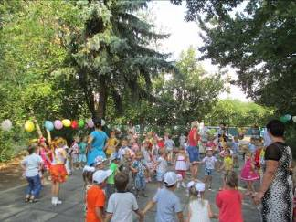
А загадки вы любите? Ну тогда отгадайте.
Загадки:
Кто поляны белит белым
И на стенах пишет мелом,
Шьет пуховые перины,
Разукрасил все витрины?
(Зима)
Чтобы осень не промокла,
Не раскисла от воды,
Превратил он лужи в стекла,
Сделал снежными сады.
(Мороз)
Какие молодцы, а играть вы любите? Ну, тогда давайте поиграем.
Игра «Заморожу».
Д.М:
Ой жарко мне стало. Вот – вот таять начну. Пора мне ребятки к себе возвращаться. А вам ребята, я желаю никогда не ссориться, быть всегда веселыми и добрыми. Всем пока! Встретимся зимой!(Деде Мороз уходит).
Ведущий:
Ну ,что Зимушка, - зима, понравилось тебе?
Зима:
Да, понравилось. Вижу, что любите вы меня.
Весна:
Теперь очередь моя
Вслед за зимой спешу к вам я
Мое время наступает,
И природа расцветает.
Ведущий:
Ну что ребята, а теперь порадуем нашу красавицу Весну.
Дети:
По опушке шла Весна,
Вёдра с дождиком несла.
Оступилась на пригорке —
Опрокинулись ведёрки.
Зазвенели капли —
Загалдели цапли.
Испугались муравьи,
Двери заперли
Вёдра с дождиком Весна
До села не донесла.
А цветное коромысло
Убежало в небеса
И над озером повисли —
Радужные чудеса!
Ведущий:
А теперь споем песню.
Песня «Про дружбу»
Ведущий:
Ребята, назовите весенние месяцы.
Дети:
Март, Апрель, Май.
Ведущий:
А весенние приметы?
Дети:
Тает снег, сосульки, прилетают птицы из теплых стран, появляется трава, начинают цвести деревья.
Стихи:
Замер лес в прозрачной дымке,
На деревьях тают льдинки.
С веток падает капель,
И слышна синицы трель.
Снег сошёл. Запахло прелью.
Прокатился в небе гром.
Муравьи под старой елью
Всем семейством строят дом.
Дружно лопаются почки,
Распускаются листочки.
На траве роса дрожит,
Лось за радугой бежит.
Ведущий:
А какие праздники мы отмечаем весной?
Дети:
8 марта, масленица, пасха, день смеха и юмора, день победы…
Ведущий:
Правильно. А сейчас я предлагаю вам поиграть.
Звучит музыка, появляется кикимора.
Кики:
Привет, ребятишки
Девчонки и мальчишки.
К вам на помощь я пришла
Игру для всех я принесла.
Игра «Гусеница».
Ведущий:
Спасибо тебе Кики, что ты так весело с нами поиграла.
Кики:
Да пожалуйста. Рада была помочь. А теперь мне пора в свое родное болото.
Там пиявки и лягушки заскучали без меня.
Ну а вам я пожелаю не ругаться никогда.
Ведущий:
Весна – красна, порадовали мы тебя?
Весна:
Да. Очень порадовали. А хоровод водить умеете?
Дети:
Да!
Ведущий :
Встанем дружно в хоровод.
Нас веселый танец ждет.
Танец «Хоровод»

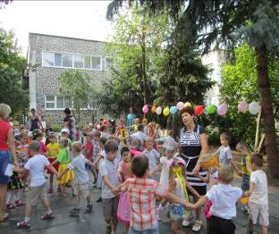
Лето:
Ну что ж настал и мой черед.
Вслед за весной вас лето ждет.
Будем весело смеяться
Ведь пришла пора купаться
Бегать, прыгать и нырять
И на пляже загорать.
Ведущий:
Ребята, а вы любите лето?
Дети?
Да!
Ведущий:
Какие приметы лета вы знаете?
Дети:
Теплая погода, каникулы, фрукты, купание в море…
Ведущий:
Какие месяцы?
Дети:
Июнь, Июль, Август.
Ведущий:
А какие праздники мы отмечаем летом?
Дети:
День защиты детей, День семьи, день Нептуна….
Ведущий:
А стихи про лето знаете?
Дети:
Отчего так много света?
Отчего вдруг так тепло?
Оттого, что это лето
На всё лето к нам пришло.
Опять смеется лето
В открытое окно,
И солнышка, и света
Полным, полным-полно!
Опять трусы и майки
Лежат на берегу,
И нежатся лужайки
В ромашковом снегу!
До чего хорош денёк:
Веет лёгкий ветерок,
Солнца летнего лучи
Так приятно горячи!
И не надо
Ни сапог,
Ни рубахи,
Ни чулок,
Ни перчаток,
Ни калош...
До чего денёк хорош!
Ведущий:
Ребята, я знаю ,что вы очень любите танцевать.
Дети:
Да!
Ведущий:
Приглашаю всех танцевать.
Танец «Барбарики».
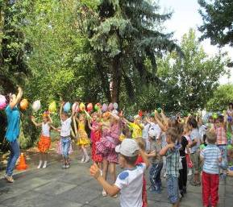
Дети:
Летом солнышко смеётся,
И тропинка змейкой вьётся,
В гости лес всех приглашает,
Ягодами угощает.
По тропинке в лес пойдёшь -
На поляну набредешь.
На полянке той цветы
Разноцветной красоты.
Ведущий:
А теперь я предлагаю вам поиграть.
Игра «Собери цветы на полянку»
Звучит музыка ,выходит Божья коровка.
Божья Коровка:
На полянку на лужок, прямо на цветочки
Прилетают танцевать Божии Коровки.
Вы цветочки хороши разноцветной красоты
А у нас наряд в горошек, выходи скорей дружочек.
Песня « Божья коровка»
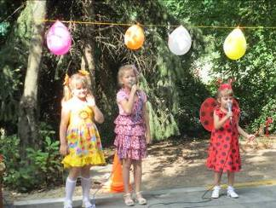
Лето:
Порадовали вы меня ребята. Вижу я ,что любите вы лето. И песни веселые и танцы знаете.
Осень:
Вот настал и мой черед
После лета осень ждет.
Желтой краской то-то
Выкрашу леса,
Стали отчего-то
Ниже небеса.
Стало вдруг светлее вдвое,
Двор, как в солнечных лучах.
Это платье золотое
У березы на плечах...
Утром вы во двор идете -
Листья сыплются дождем,
Это осень к вам приходит
С теплым солнечным дождем.
Ведущий:
Ребята, назовите осенние приметы.
Дети:
Улетают птицы, желтеет трава, листья падают с деревьев, холодает.
Ведущий:
А какие праздники мы отмечаем осенью?
Дети:
День знаний, праздник урожая, проводы лета…
Ведущий:
А сейчас мы исполним песню.
Танец « Полька».
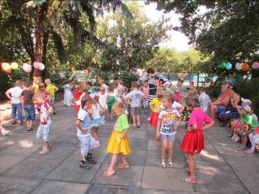
Дети:
Как осень бывает красива
Запомним ее листопад.
Осенние гроздья рябины
Огнем ярко-красным горят.
Облетают листья с клёнов
Их всё больше с каждым днём
По траве ещё зелёной
Меж деревьев мы пойдём.
Одарила гостья осень
Урожаями плодов,
Моросящими дождями,
Кузовком лесных грибов!
Ну, а мы грустить не будем
Нет для этого причин
Осень тоже очень любим
Мы ее повеселим.
Ведущая:
Урожай собрали дружно-
На столе стоит поднос.
Отгадать загадки нужно.
Ну-ка слушайте вопрос.
---Сладок, вкусен этот фрукт,
И полезен как продукт
Он в саду висит на ветке,
Обожают его детки. (яблоко, груша).
---Этот овощ рос в земле,
Нынче горкой на столе.
Жарь иль в суп клади немножко-
Очень вкусная…(картошка).
---Без нее не вкусен суп.
В винегрет ее кладут,
Тру на терке быстро, ловко
Для салата две..(морковки).
---Лето все росла, трудилась,
В сто одежек нарядилась,
Разрослась на грядке густо
Наша сочная..(капуста).
---Этот овощ круглый, мелкий,
Словно бусы на тарелке.
Уронила на пол-ох!
Быстро катится…(горох).
---Овощ вкусен, хоть и мал,
С грядки в банку он попал.
Стал соленым наконец
Наш хрустящий...(огурец).
Ведущий:
А теперь играем.
Игра « Собираем урожай».
Ведущий:
Ну что осень, теперь ты видишь, как ребята любят твое время года?
Осень:
Да вижу. Порадовали вы меня ребята, спасибо вам большое за это.
Вед:
Видите уважаемые времена года, как дети любят вас. Каждое время года очень важно. И мы любим вас одинаково. Поэтому помиритесь, пожалуйста. И больше никогда не ссорьтесь.
Времена года мирятся.
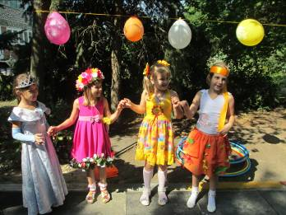
Ведущий: Молодцы, ребята. Мы с вами справились. До свидания , до новых встреч!

